1 Макет страницы
1.1 Настройка
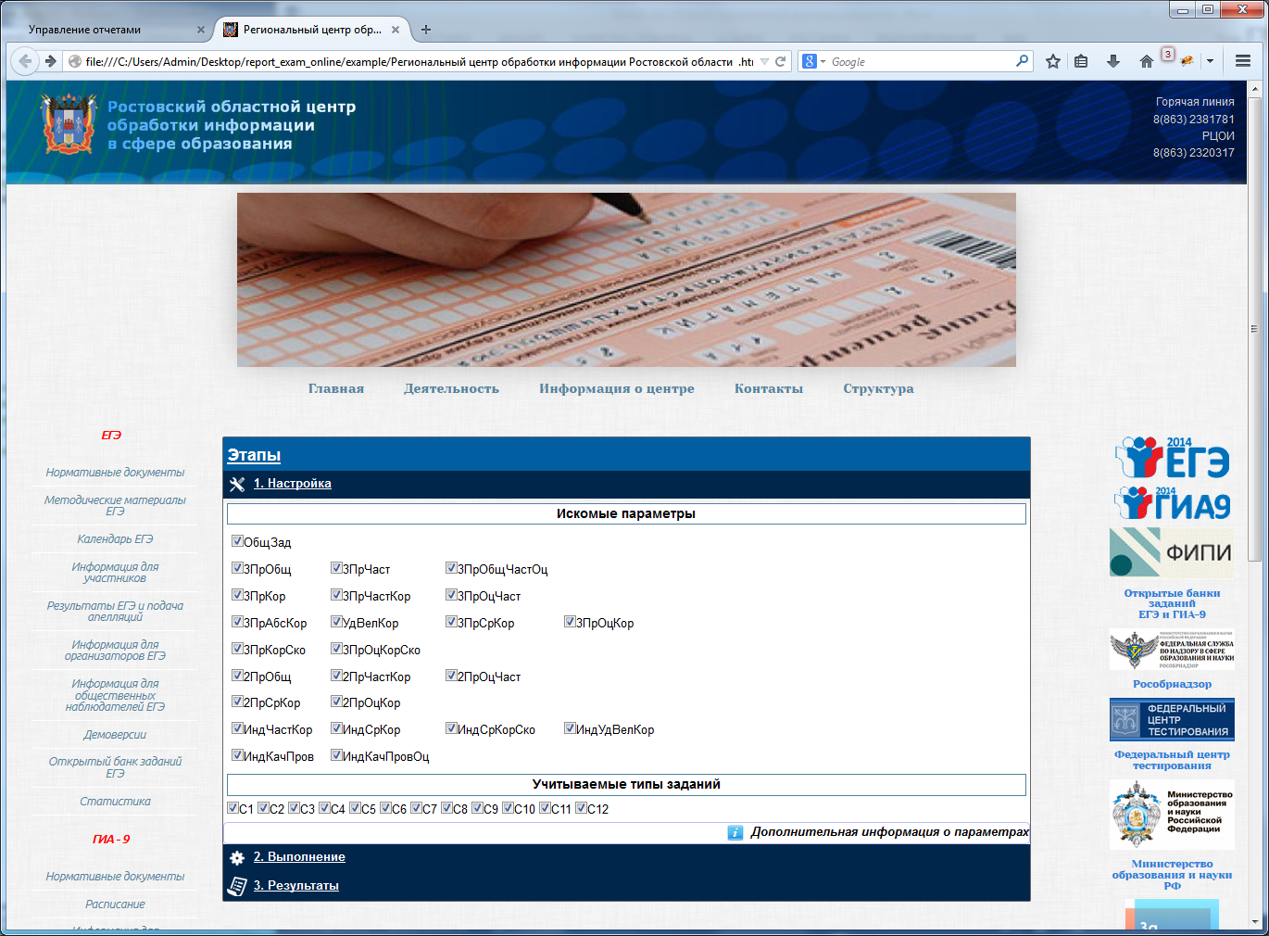
Справка настройки:
Используемые сокращения
№ | Сокращение | Описание
1 | ID | уникальный номер эксперта
2 | ОбщЗад | общее количество задач, проверенных экспертом
3 | 3ПрОбщ | количество 3-х проверок, возникших у эксперта
4 | 3ПрЧаст | частота возникновения у эксперта 3-х проверок
5 | 3ОбщЧастОц | оценка частоты возникновения у эксперта 3-х проверок
6 | 3ПрКор | количество корректировок баллов эксперта в 3-х проверках
7 | 3ПрЧастКор | частота корректировок баллов эксперта в 3-х проверках
8 | 3ПрОцЧаст | оценка частоты корректировок баллов эксперта в 3-х проверках
9 | 3ПрАбсКор | абсолютное значение корректируемых баллов эксперта при 3-х проверках
10 | УдВелКор | значение балла отклонения, приходящееся на одно проверенное задание
13 | 3ПрСрКор | средний балл, на который было отклонение балла эксперта от исправленного в 3-х проверках
12 | 3ПрОцКор | оценка балла, выставляемого экспертом, по 3-й проверке
13 | 2ПрОбщ | количество несовпадений баллов эксперта во 2-х проверках
14 | 2ПрЧастКор | частота несовпадений баллов эксперта во 2-х проверках
15 | 2ПрОцЧаст | оценка частоты корректировки баллов эксперта во 2-х проверках
16 | 2ПрСрКор | средний балл, на который было отклонение балла эксперта от исправленного во 2-х проверках
17 | 2ПрОцКор | оценка балла, выставляемого экспертом, во 2-й проверке
18 | ИндСрКор | индекс, оценивающий средний корректируемый балл
19 | ИндСрКорСко | индекс, оценивающий среднеквадратическое отклонение среднего корректируемого балла
20 | ИндУдВелКор | индекс, оценивающий удельный корректируемый балл
21 | ИндКачПров | индекс, оценивающий качество проверки
22 | ИндКачПровОц | качественная оценка индекса, оценивающего качество проверки
Примечание: индексы принимают значение в интервале от 0 до 1 и показывают оценку параметра относительно других экспертов выбранной комиссии, причем 0 соответствует самому плохому показателю параметра в данной комиссии, а 1 – самому хорошему.

1.2 Управление
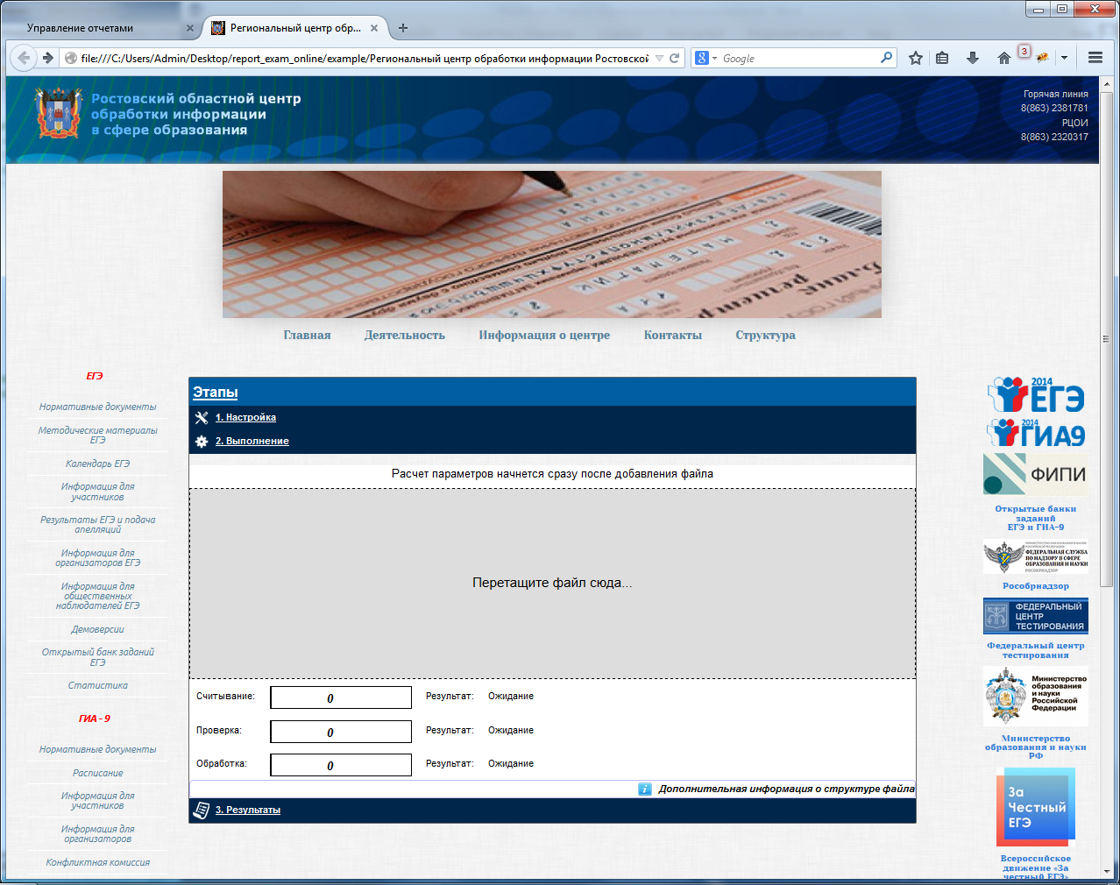

Справка управления:
Общее
Файл данных должен начинаться с заголовка и иметь формат *.csv
Требования к заголовку
Название колонки | Тип данных | Описание
BlankID | Строка | Уникальный номер проверяемого бланка ответов
PrepID | Строка | Уникальный индентификатор проверяющего
M1 | Число | Оценка задания C1
M2 | Число | Оценка задания C2
M3 | Число | Оценка задания C3
M4 | Число | Оценка задания C4
M5 | Число | Оценка задания C5
M6 | Число | Оценка задания C6
M7 | Число | Оценка задания C7
M8 | Число | Оценка задания C8
M9 | Число | Оценка задания C9
M10 | Число | Оценка задания C10
M11 | Число | Оценка задания C11
M12 | Число | Оценка задания C12
IsThirdCheck | Логический | Показатель 3-й проверки ('0' - запись не является 3-й проверкой; '1' - запись является 3-й проверкой)
Примечание: все записи в файле должны быть отсортированы по уникальному номеру проверяемого бланка ответов.
Примечание 2: при отсутствии оценки, по какому-либо типу задания, в бланке ответов, поле, соответствующего задания, должно иметь значение NULL.
Примечание 3: в конце каждой записи должен быть признак перехода на следующую строку ('\n' или '\r\n').
Пример файла с правильной структурой (example.csv)
BlankID;PrepID;M1;M2;M3;M4;M5;M6;M7;M8;M9;M10;M11;M12;IsThirdCheck
2420500118292;1234;1;2;1;NULL;NULL;NULL;NULL;NULL;NULL;NULL;NULL;NULL;0
2420500118292;1235;0;2;1;NULL;NULL;NULL;NULL;NULL;NULL;NULL;NULL;NULL;0
2420500118293;1236;1;NULL;1;NULL;NULL;NULL;NULL;NULL;NULL;NULL;NULL;NULL;0
2420500118293;1234;3;0;2;NULL;NULL;NULL;NULL;NULL;NULL;NULL;NULL;NULL;0
2420500118293;1237;2;0;1;NULL;NULL;NULL;NULL;NULL;NULL;NULL;NULL;NULL;1
2420500118294;1234;NULL;0;1;1;NULL;NULL;NULL;NULL;NULL;NULL;NULL;NULL;0
2420500118294;1238;NULL;0;1;1;NULL;NULL;NULL;NULL;NULL;NULL;NULL;NULL;0
1.3 Результаты
